그린방수마스터 시방서







|  |  |  |  |  |  |  |
| --- | --- | --- | --- | --- | --- | --- |
| **도장 순서** | **제품명 규격번호** | **도장횟수** | **도막두께** | **이론 소요량** | **실소요량** | **비고** |
| **하도** | 그린방수마스터하도 | 1 | 50㎛ | 0.138 L/㎡ | 0.154 L/㎡ | LOSS율 10% |
| **중도** | 그린방수마스터중도 | 1 | 300㎛ | 0.810 kg/㎡ | 0.852 kg/㎡ | LOSS율 5% |
| **상도** | 그린방수마스터상도 | 1 | 45㎛ | 0.088 L/㎡ | 0.126 L/㎡ | LOSS율 30% |
| **합계** |  | 3~4 | 3,095㎛ |  | | |

**그린방수마스터중도(노출형 우레탄 도막 방수재)(3mm)**

본 시방은 도면에 표기된 우레탄 노출형 방수공사에 적용하며 폴리우레탄 수지를 주성분으로 한 도료로서 삼화페인트 또는 동등이상 제품으로 사전에 견본을 제출하여 감독관의 승인을 득한 후 적용한다.

## 가. 특징

그린방수마스터중도는 MOCA, 6대 유해 프탈레이트 및 4대 중금속을 사용하지 않는 우레탄 수지를 주성분으로 설계된 친환 경 옥상 방수용 중도 도료입니다. 건축기재의 기온차에 따른 수축팽창시의 견딤성이 좋아 수분이 균열부분으로 침투하는 것을 방지해주며 내수성, 내한성이 우수하고 접착력, 내구력 및 도막강도가 강하여 건축물의 내구성을 높여줍니다.

## 나. 적용범위

각종 토목, 건축물의 옥상 및 기타 부위의 방수용 도료

## 다. 시 공

|  |  |
| --- | --- |
| **표면처리** | 1. 도장할 표면은 충분히 건조되어야 한다.(25℃기준 상대습도 80% 이하, 28일 이상 양생) 2. 소지표면의 LAITANCE, 먼지, 유분 등 기타 오염물을 완전히 제거해야 한다.(샌드블라스팅, DIAMOND WHEEL GRINDING 또는 10% HCL   산세척 등)   1. 고강도 콘크리트(260kgf/㎠ 이상)인 경우에는, 그랑인딩 처리시 부착력 불량이 발생할 수 있으므로 블라스팅 방법으로 표면처리를 실시 해야 합니다. 2. 적합한 PH값은7~9이다.(표면함수율 6% 이하) 3. 틈새나 홈은 슈퍼에폭씰로 메꾸어 주고 크랙이 심한 부분이나 신축 줄눈은 V-CUTTING후 폴리에칠렌 BACK UP재를 넣고 우레탄 실란트 로 SEALING하고 표면조정 후 도장한다. 4. 벽면과 접한 부위 등의 가장자리는 V-CUTTING 한다. |
| **도장사양** | 하도 : 그린방수마스터하도,그린방수마스터속건형하도: 50㎛중도 : 그린방수마스터중도: 3,000㎛  상도 : 그린방수마스터상도: 45㎛ |
| **도장순서** | ① 부가세별도  ② 실제소요량은 작업조건, 작업방법에 따라 가감될수 있음.  ③ 시공비 별도 |
|  | 1) 하 도   * 바탕처리가 끝난 후 그린방수마스터하도를 로라 또는 붓으로 50㎛ 1회 도장한다. * 표면에 충분히 스며들도록 도포한다. * 소지표면에 하도 도막이 두껍게 형성되어 있을 경우에는 소지면과 중도의 접촉면적이 감소해 오히려 부착이 불량하므로 후도막이 되지 않도록 균일하게 도장하여야 한다. * 하도 처리 안된 부분은 중도 도장시 기포가 발생할 우려가 있으므로 빠짐없이 도포해야 한다. * 하도 도장 후 2일 이상 경과된 부분은 중도와의 층간 부착력 보강을 위해 하도를 얇게 추가 도장한다. |
|  | 2) 보 강  - 하도 도장 후 중도 도장 전 부직포 혹은 유리 섬유를 이용하여 크렉 부위 및 벽과 바닥사이 들뜬 공간에 적용한다.  양생된 벽과 바닥에 혹은 크렉부위에 100m/m 로 미리 절단한 포(섬유)를 길이로 나열하며 그린방수마스터중도를 도포한다. 도포된 포(섬유)가 양생되면 3)의 중도 도장 공정으로 진행한다. |
| **제품별 도장방법** | 3) 중 도   * 하도 도장후 6시간이상 48시간 이내에 하도 도막위의 모든 오염물을 제거하고 도장면적 및 도막두께 0.5mm에대한 소요량을 정확히 계 산하여 그린방수마스터중도의 주제와 경화제를 무게비 4:1로 혼합한다. * 그린방수마스터중도의 주제와 경화제를 전동교반기로 혼합 후 도료를 바닥면에 부은 다음 RAKE 또는 헤라를 사용하여 총 도막두께가   0.5mm로 SCRAPING 도장한다.  - 이때 소지기공에 의한 핀홀, 부풀음 발생시 발생부위를 제거한 후 우레탄실란트로 메꿈 후 후속도장한다. |

(주) 인코개발

|  |  |
| --- | --- |
|  | 4) 상 도   * 중도 도장 완료 후 1일 이후 2일 이내에 그린방수마스터상도의 주제와 경화제를 부피비 6.3:1로 충분히 혼합한 후 45㎛ 1회 도장한다. (NON-SLIP성을 부여할 경우 SPATTERING 도장한다.) * 가사시간 이내에 사용할 양만큼만 혼합 사용하고 희석제 우레탄1000신나를 5% 이내(도료부피비) 희석하여 도장한다. |
| **도장시 주의사항** | 1. 도장시나 경화시 주위온도는 5℃ 이상이 적합하며, 수분의 응축을 피하기 위하여 표면온도는 이슬점 온도보다 최소 3℃ 이상이어야 한 다. 2. 하도 도장 또는 중도 도장 후 재도장 시 비나 눈이 내린 경우 층간 접착력이 불량해질 우려가 있으므로 그린방수마스터하도를 얇게 도 장한다.(특히 중도 도막이 수분(비, 눈, 이슬 또는 수분의 응축)에 노출될 경우 표면에 이물질이 발생할 수 있으므로 이물질 발생 시 반드 시 우레탄1000신나 세척, 하도를 희석하여 최대한 얇게 추가 도장한 후 후속 도장을 실시하십시오.) 3. 중도, 상도는 도장하기전 주제와 경화제를 지시된 비율에 따라 전동 교반기 (RPM 1,000~1,500로) 약 2~3분간 균일하게 혼합하여 사용 한다. 4. 봄, 가을의 이른 아침시간에는 수분응축(소지온도가 이슬점온도보다 낮을 때 발생되는 현상) 및 안개등에 의해 도장면에 수분이 존재할 수 있으니 작업을 피한다.(부풀음, 부착불량 발생) 특히, 안개다발지역은 아침시간에 작업을 피한다. 5. 콘크리트 내부의 기공으로 탄성층 도포시 기포가 발생될 수 있으므로 소지에 대한 기포 발생 여부를 사전 점검하여 중도물량 일부로   SCRAPING ( 약 0.5mm ) 하고 20℃에서 최소 24시간 경과후 잔량의 중도로서 총 도막두께가 3mm가 되도록 시공한다.   1. 상도 NON -SLIP 도장시 SPATTERING 무늬의 크기는 사전 시험도장을 통해 도장상태 및 도막상태를 점검후 전면 도장한다.( AIR SPRAY   도장 )   1. 옥외 작업시 하절기 폭염(대기온도 28℃ 이상의 기온)이 예상되는 날에는 작업하지 마십시오. 단, 불가피한 경우에는 신나를 희석하지 말고 가급적 늦은 오후(오후 4시 이후)에 도장하도록 합니다. 이때, 하도 도장후 6시간 이상 48시간 이내에 중도작업을 실시하십시오. 2. 우레탄 중도는 시공 이음매의 LEVELLING을 고려하여 신속히 시공하여야 한다. 3. 피도면이 매끄러울 경우(하도 도장시 스며들지 않을 경우) 우레탄 하도 기술자료를 참조하여 도장한다. 4. 혼합 교반시 도장면의 오염을 방지하기 위해 깔판을 사용하거나 시공면위에서 혼합, 교반작업을 피하여야 한다. 5. 본 제품은 대기 온도에 따라 건조속도를 조정한 제품으로 하절기용 제품을 대기 온도가 낮을 때 사용하면 표면결함이 발생할 가능성 이 높으므로 주의하여야 한다. 6. 저온에서의 혼합불량과 작업성 향상을 위해 추천신나를 사용할 수 있으나 과량 사용시 건조불량 및 도막경도 저하, 크랙 현상이 발생 될 수 있다. 7. 특히 알코올 성분이 함유된 신나(에폭시신나, 락카신나 또는 사제신나)등은 건조되지 않으므로 절대 사용하지 말아야 한다. |

(주) 인코개발

# 방수공사사진

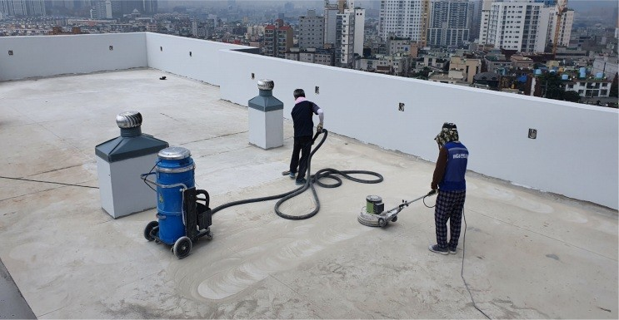

▲바닥면갈이

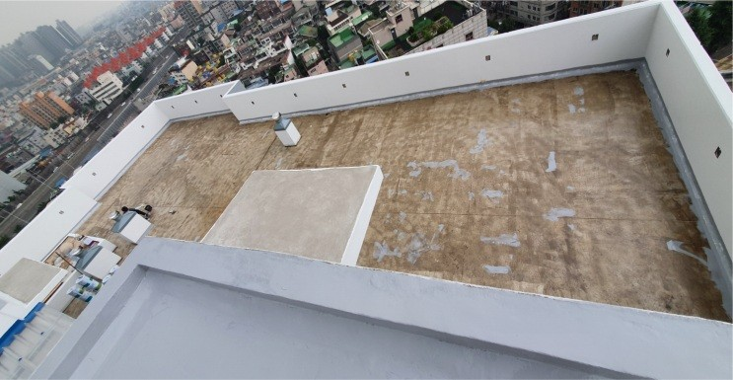

▲크렉보수 및 하도방수처리

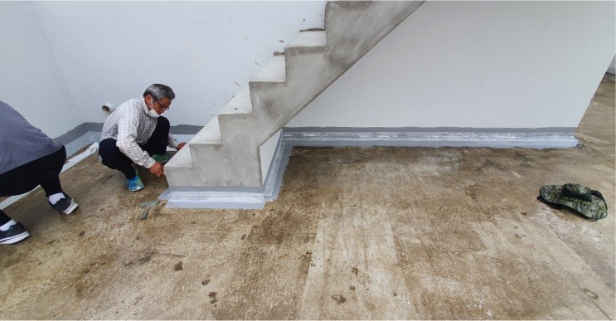

▲크렉부 및 이음부 포(유리섬유)보강

# 방수공사사진

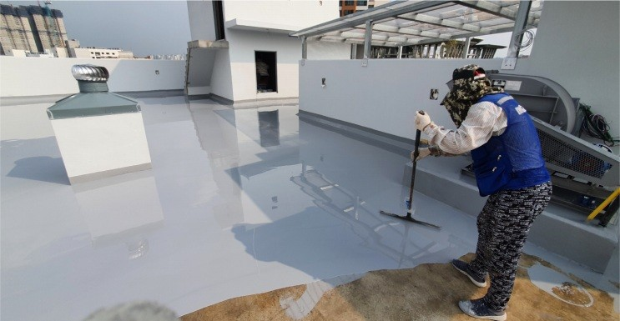

▲중도 방수제 도포

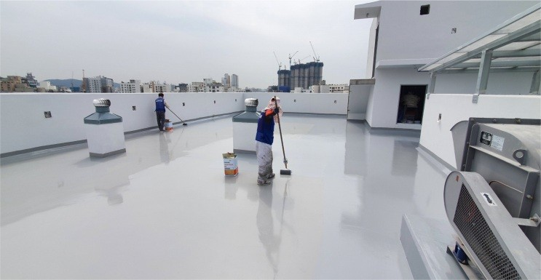

▲상도방수제 도포

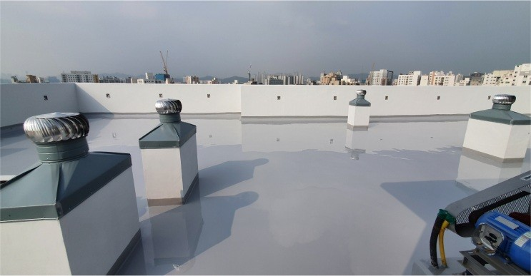

▲완성